Прием заявлений о включении избирателей в список избирателей по месту нахождения

Со 02 августа 2021 года во всех офисах «Мои документы» на территории Архангельской области организован прием заявлений от граждан, желающих принять участие в голосовании на выборах депутатов Государственной Думы Федерального Собрания Российской Федерации восьмого созыва и дополнительных выборах депутатов Архангельского областного Собрания депутатов седьмого созыва по одномандатным округам № 3, № 13, не по месту регистрации, а по месту фактического пребывания.
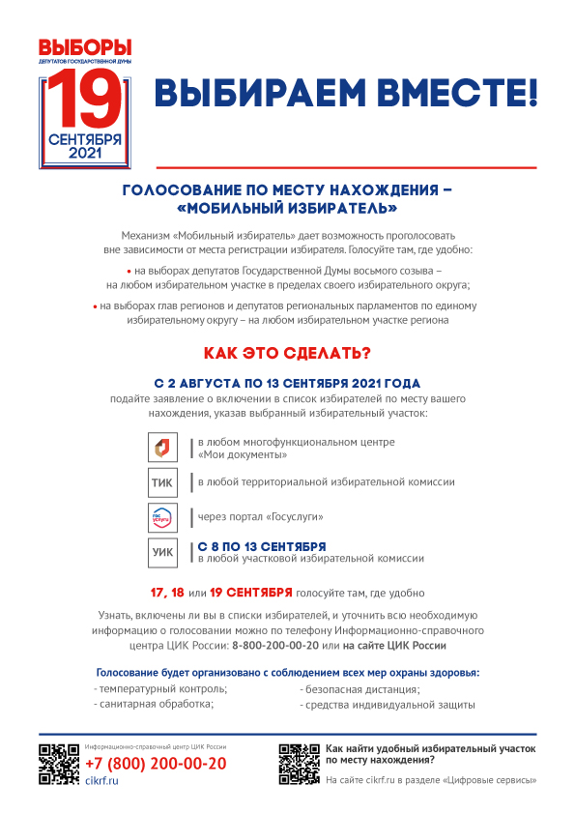
Так, по месту нахождения на территории РФ вне зависимости от регистрации по месту жительства либо ее отсутствия граждане вправе избирать депутатов Государственной Думы по федеральному избирательному округу.
Наличие регистрации по месту жительства на территории федеральных одномандатных избирательных округов № 72 и № 73 либо регистрации по месту пребывания в соответствующем округе не позднее 18 июня 2021 года необходимо гражданам в случае голосования на выборах в Государственную Думу по федеральным одномандатным избирательным округам.
Право избирать депутатов Архангельского областного Собрания депутатов по одномандатным избирательным округам № 3 и № 13 предоставлено гражданам, имеющим регистрацию по месту жительства в названных округах, а в случае ее отсутствия в пределах РФ –зарегистрированным по месту пребывания на территории соответствующего округа не позднее 18 июня 2021 года.
Заявление с указанием участка, удобного для голосования, можно подать через любое отделение многофункционального центра Архангельской области и Единый портал государственных и муниципальных услуг, а также в любую территориальную избирательную комиссию в период со 02 августа по 13 сентября 2021 года. Заявление может быть подано только один раз и только при личном обращении участника голосования.
Записаться на прием в удобное время без длительного ожидания в живой очереди позволяет предварительная запись для подачи документов на предоставление государственных и муниципальных услуг. Предварительная запись организуется на 7 календарных дней, включая текущий день.
Предварительная запись в отделениях МФЦ осуществляется:
- на портале МФЦ www.mfc29.ru в разделе «Запись on-line», в том числе с помощью моноблоков самообслуживания в офисах МФЦ. Обязательным условием для входа в раздел является наличие подтвержденной учетной записи на портале Госуслуг;
- по телефону МФЦ (в офисах МФЦ, которые не оборудованы терминалами электронной очереди).
Дополнительную информацию можно получить по многоканальному телефону 8 800 600 79 29 (звонок бесплатный).

